КУРСОВОЙ ПРОЕКТ ПО ПРИКЛАДНОЙ МЕХАНИКЕ
Ручной настольный укупориватель бутылки Long Neck 0,33 л
Силовой и кинематический расчёт тангенсного механизма
Рабочая версия от 27.09.2026. Расчёт выполнен по цепочке, заданной преподавателем: материал крышки → предел текучести +5 % → площадь кольца → усилие на ползуне → известная сила руки → длина рукояти → соотношение плеч, минимизирующее габариты. Величины со статусом «допущение» подлежат согласованию с преподавателем (разделы 8–9); окончательные значения F_{ук} и L — только после этого.
1. Проверка исходных документов от 27.09.2026
Проверены три загруженных файла: «TZ_uporivatel_Long_Neck_033_GOST_final-1 (1).docx», «Расчеты_и_вопросы_преподавателю_ПМ.docx» и «Итог_ПМ_подтвержденные_данные_и_вопросы_1.docx». Каждое числовое утверждение сверено с первоисточником.
Таблица 1 — Результаты сверки
№ | Утверждение в документах | Первоисточник | Результат
1 | ТЗ «final-1 (1).docx» | сравнение с «final-1.docx» от 25.09 | Побайтовая копия; актуальное ТЗ не менялось
2 | Крышка тип I — обжимная | ГОСТ 32624-2020, п. 4.1 | Подтверждено
3 | Жесть ЭЖК толщиной 0,16–0,30 мм | ГОСТ 32624-2020, п. 5.2.1 | Подтверждено
4 | h_{k}, d_{k}, D_{k}, z | ГОСТ 32624-2020, табл. 1 | Подтверждено (сверено 21.09)
5 | Жесть № 22 — 0,22 мм | ГОСТ 13345-85, табл. 2 | Подтверждено; отклонение +0,01/−0,02 мм
6 | Степень твёрдости В — 61 ± 3 HR30T | ГОСТ 13345-85, табл. 5 | Подтверждено (А1 53, А2 57, В 61, С 65, Д 70)
7 | ГОСТ 13345-85 не задаёт σ_{т} в МПа | ГОСТ 13345-85 | Подтверждено: нормируются только твёрдость и глубина лунки
8 | Диаметр у торца 16,5–18,0 мм, сквозной ≥ 15,5 мм | ISO 12821:2019 (ГОСТ ISO 12821-2023), рис. 1 | Подтверждено
9 | Pry-off крышка: 0,22 мм, TH415, SR, 61 HR | STLB Kronenkorken, 10.11.2016, п. 3.3.2 | Подтверждено; допуск твёрдости ±4 HR; документ рекомендательный
10 | TH415: σ_{т} = 415 МПа | Каталог ArcelorMittal «Steel for Packaging» (EN 10202) | Подтверждено: TH415 = T61/T4, CA, SR, 415 ± 50 МПа, назначение — crown corks. На странице Tata Steel по ссылке из документа таблицы нет — ссылку лучше заменить
11 | TH415: σ_{в} = 435 МПа | — | Не подтверждено; в расчёте не используется
12 | 1,05·415 = 435,75; 800/55 = 14,55; 350/14,55 = 24,1 | пересчёт | Верно
13 | Площадь торца даёт силу порядка 10⁵ Н | пересчёт, раздел 3 | Верно: 1,39·10⁵ Н

Ошибок в документах не найдено. Для расчёта площади кольца не хватало наружного диаметра венчика — он взят из ISO 12821, рис. 2: D_{в} = 26,55 ± 0,25 мм.
2. Исходные данные
Таблица 2 — Исходные данные расчёта
Обозн. | Величина | Значение | Источник | Статус
σ_{т} | Предел текучести жести (TH415 ≈ ЭЖК ст. В, 0,22 мм) | 415 МПа (±50) | EN 10202, каталог ArcelorMittal | Допущение
k | Коэффициент «+5 %» над пределом текучести | 1,05 | указание преподавателя | Трактовку подтвердить
D_{в} | Наружный диаметр венчика у торца | 26,55 ± 0,25 мм | ISO 12821, рис. 2 | Подтверждено
d_{в} | Внутренний диаметр венчика у торца | 16,5–18,0 мм (ср. 17,25) | ISO 12821, рис. 1 | Подтверждено
d_{k} | Внутренний диаметр крышки | 26,75 мм | ГОСТ 32624-2020, табл. 1 | Подтверждено
h_{k} | Высота крышки | 6,00 ± 0,15 мм | ГОСТ 32624-2020, табл. 1 | Подтверждено
s | Толщина жести | 0,22 мм | ТЗ п. 17; ГОСТ 13345-85 | Принято
P | Усилие оператора на рукояти | ≤ 55 Н | ТЗ п. 19 | Проектное ограничение
S | Ход ползуна (зазор + обжим) | 15 мм | ТЗ п. 26 | Предварительно
S_{об} | Часть хода под нагрузкой (обжим) | ≤ h_{k} = 6 мм | принято с запасом | Допущение
Δφ | Угол качания кулисы | ≤ 30° | ТЗ п. 27 | Предварительно
[ϑ] | Допускаемый угол давления на ползун | 30° | принято | Допущение

3. Усилие на ползуне по методике преподавателя
3.1. Рабочее напряжение
σ_{раб} = k·σ_{т} = 1,05·415 = 435,75 МПа
3.2. Площадь кольца торца горлышка
Кольцо образовано наружным диаметром венчика у торца и внутренним диаметром горловины (на эскизе преподавателя — заштрихованное кольцо):
A = π/4·(D_{в}² − d_{в}²) = π/4·(26,55² − 17,25²) = 319,9 мм²
С учётом допусков: от 288,8 мм² (D_{в} = 26,30; d_{в} = 18,0) до 350,3 мм² (D_{в} = 26,80; d_{в} = 16,5).
3.3. Усилие
F_{ук} = σ_{раб}·A = 435,75·319,9 ≈ 139 400 Н ≈ 139 кН
Размерность: [МПа]·[мм²] = [Н/мм²]·[мм²] = [Н]. С учётом допусков — 126…153 кН.
3.4. Проверка правдоподобия
139 кН — это нагрузка около 14 т на горлышко бутылки. Произведение σ·A равно силе, при которой пластически сплющится сплошная стальная шайба площадью 320 мм². Крышка же — лист толщиной 0,22 мм, и при обжиме её зубцы изгибаются, а не сжимаются по всей площади торца, поэтому реальная сила на порядки меньше. Для сравнения — другие трактовки площади и внешние ориентиры:
Таблица 3 — Усилие укупоривания при разных трактовках
Вариант | A, мм² | F_{ук} | Комментарий
Торец горлышка π/4·(D_{в}² − d_{в}²) | 319,9 | 139 кН | буквальная трактовка; физически невозможно для ручного устройства
Сечение юбки крышки π·d_{k}·s = π·26,75·0,22 | 18,5 | 8,1 кН | сила осевого смятия юбки как трубы — тоже завышена
Промышленный ориентир: «450 lb force for application of conventional steel crowns» | — | ≈ 2,0 кН | патент US 9 327 859 B1
ТЗ, п. 25 (предварительно) | — | 800 Н | ориентир для компоновки

Вывод: буквальная трактовка «площадь горлышка × 1,05·σ_{т}» завышает усилие примерно в 70 раз относительно промышленного значения. Прежде чем принимать F_{ук}, нужно уточнить у преподавателя, какое кольцо имелось в виду (раздел 9). Дальнейшие разделы выведены в общем виде и посчитаны для всех вариантов таблицы 3.
4. Кинематический анализ (функция положения)
4.1. Структура механизма
Звенья: 0 — стойка, 1 — кулиса с рукоятью, 2 — камень, 3 — ползун. Кинематические пары: O (0–1, вращательная), 1–2 (поступательная), B (2–3, вращательная), 3–0 (поступательная); все — V класса.
W = 3n − 2p₅ = 3·3 − 2·4 = 1
Число независимых замкнутых контуров — по формуле Гохмана:
k = p − n = 4 − 3 = 1
Один контур даёт два скалярных уравнения (проекции на оси x и y) для двух неизвестных — положения камня на кулисе l_{OB} и координаты ползуна y.
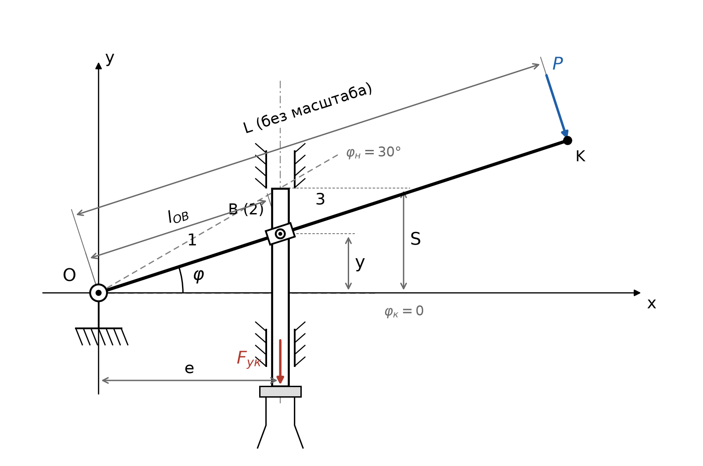
Рисунок 1 — Расчётная схема тангенсного механизма (без масштаба): O — ось кулисы, B — камень, K — точка приложения силы руки
4.2. Уравнение замкнутости контура
Векторный контур O → B; углы отсчитываются от оси x против часовой стрелки (вектор e — под углом 0°, y — под углом 90°, l_{OB} — под углом φ):
l_{OB} = e + y (векторы — полужирным)
Проекции на неподвижные оси:
x: l_{OB}·cos φ = e
y: l_{OB}·sin φ = y
Отсюда функция положения ползуна и положение камня на кулисе:
y = e·tg φ, l_{OB} = e / cos φ
4.3. Передаточная функция
dy/dφ = e / cos²φ, v₃ = ω₁·e / cos²φ
4.4. Ход ползуна и масштаб механизма
S = e·(tg φ_{н} − tg φ_{к}) ⇒ e = S / (tg φ_{н} − tg φ_{к})
Все линейные размеры механизма пропорциональны e, а e задаётся ходом — это и есть «масштаб из хода». Ход складывается из зазора и обжима: S = S_{з} + S_{об}.
4.5. Угол давления
Без учёта трения камень давит на ползун по нормали к пазу кулисы, поэтому угол давления на ползун равен φ. При φ = 0 кулиса перпендикулярна ползуну: вся сила идёт вдоль хода, направляющие не нагружены поперечной силой.
5. Силовой расчёт рукояти
По принципу возможных перемещений (трение не учитывается) работа руки равна работе ползуна:
P·L·dφ = F·dy ⇒ F = P·L·cos²φ / e
Требуемая длина рукояти:
L = F·e / (P·cos²φ)
Наибольшая сила нужна на участке обжима. При φ_{к} = 0 обжим занимает последние S_{об} мм хода, и худшая точка — начало обжима, где tg φ_{об} = S_{об}/e. Так как 1/cos²φ = 1 + tg²φ:
L = (F/P)·(e + S_{об}²/e)
6. Минимизация габаритов: соотношение ползун / рукоять
6.1. Пространство факторов и ограничения
Факторы: e, φ_{н}, φ_{к}, L. Ограничения: ход S = e·(tg φ_{н} − tg φ_{к}); угол качания Δφ ≤ 30° (ТЗ); угол давления |φ| ≤ [ϑ] = 30°; условие силы из раздела 5.
При e > S_{об} длина L растёт вместе с e, поэтому минимальные габариты дают минимальное e, при котором ещё обеспечивается ход. Разность tg φ_{н} − tg φ_{к} при Δφ = 30° внутри диапазона ±30° наибольшая на краях, а cos²φ в зоне обжима наибольший при φ_{к} = 0. Оптимум — окно φ = 30° → 0°, обжим при кулисе, перпендикулярной ползуну:
e_{min} = S / tg 30° = 15·1,732 = 25,98 мм
По ряду Ra20 ГОСТ 6636-69 ближайшие значения 25 и 28 мм. При e = 25 мм нужен Δφ = arctg(15/25) = 31,0° > 30°, поэтому принимается e = 28 мм:
Δφ = arctg(15/28) = 28,2°, φ_{об} = arctg(6/28) = 12,1°
L/e = (F/P)·(1 + (S_{об}/e)²) = 1,046·F/P
Таблица 4 — Рукоять при e = 28 мм, P = 55 Н
F_{ук} | F/P | L, мм | L/e | Сила руки при L = 450 мм, Н | Дуга хода руки, мм
139 кН (торец) | 2535 | 74 230 (≈ 74 м) | 2651 | 9073 | 36 500
8,1 кН (юбка) | 146,5 | 4 290 | 153 | 524 | 2 110
2,0 кН (промышл.) | 36,4 | 1 066 | 38,1 | 130 | 524
800 Н (ТЗ) | 14,55 | 426 → Ra20: 450 | 15,2 | 52 ≤ 55 ✓ | 209

При буквальной трактовке и при сечении юбки рукоять нереализуема. При реальных ≈ 2 кН и ограничении P ≤ 55 Н рукоять получается ≈ 1,07 м — для настольного устройства много: либо ограничение на силу оператора нужно пересмотреть (при L = 450 мм требуется ≈ 130 Н), либо уменьшать e (п. 6.2). Значение ТЗ 800 Н даёт L = 450 мм по Ra20 при силе руки 52 Н.
6.2. Резерв: больший угол качания в ненагруженной зоне
Ограничение Δφ ≤ 30° в ТЗ предварительное. Нагружен только участок обжима, участок зазора проходится почти без сопротивления. Если угол давления ≤ 30° выдерживать только на обжиме (φ_{об} ≤ 30° ⇒ e ≥ S_{об}/tg 30° = 10,4 мм), e можно уменьшить:
Таблица 5 — Длина рукояти в зависимости от e (S = 15 мм, S_{об} = 6 мм, P = 55 Н)
e, мм | Δφ | φ_{об} | L при F = 800 Н, мм | L при F = 2,0 кН, мм
28 | 28,2° | 12,1° | 426 | 1066
25 | 31,0° | 13,5° | 385 | 962
20 | 36,9° | 16,7° | 317 | 794
16 | 43,2° | 20,6° | 265 | 664
11 | 53,7° | 28,6° | 208 | 520

e = 11 мм — теоретический минимум по углу давления; практически e ограничено снизу размерами оси кулисы, камня и ширины ползуна, поэтому реалистичный компромисс — e = 16–20 мм. Выбор между п. 6.1 и п. 6.2 — после согласования F_{ук}, P и допустимого Δφ.
7. Применимость лекционного материала к тангенсному механизму
- Функция положения, уравнение замкнутости контура, проекции на неподвижные оси, углы от оси x против часовой стрелки — применимы полностью (раздел 4).
- Формула Гохмана k = p − n: k = 4 − 3 = 1 контур (п. 4.1).
- «Масштаб из хода»: e = S/(tg φ_{н} − tg φ_{к}), все размеры пропорциональны e (п. 4.4).
- «Пространство факторов»: e, φ_{н}, φ_{к}, L с ограничениями по ходу, углу качания, углу давления и силе (п. 6.1).
- «Кривые 6-й степени» и «отклонение траектории от прямой не более 1/20» относятся к шатунным кривым шарнирного четырёхзвенника, который воспроизводит прямую лишь приближённо. У тангенсного механизма выходная точка принадлежит ползуну в направляющих и движется строго по прямой: отклонение Δ = 0 < 1/20.
- Если под «1/20» имелась в виду нелинейность функции положения y(φ): при e = 28 мм наибольшее отклонение y(φ) от хорды — 0,49 мм = 3,3 % хода < 5 % — условие тоже выполняется.
8. Принятые допущения
- σ_{т} = 415 МПа — по аналогу TH415 (EN 10202); для ЭЖК ГОСТ 13345-85 предел текучести не нормирует.
- Трактовка «+5 %» как σ_{раб} = 1,05·σ_{т}.
- S = 15 мм по ТЗ; участок обжима S_{об} = 6 мм (не больше высоты крышки).
- Трение в паре камень–кулиса и в направляющих не учитывается (η = 1). При η ≈ 0,9 длина рукояти увеличится на 11 %.
- Сила руки приложена перпендикулярно рукояти; в момент обжима рукоять горизонтальна (φ ≈ 0), поэтому давление рукой вниз перпендикулярно рукояти.
9. Вопросы преподавателю (с численными результатами)
- По площади торца горлышка (319,9 мм²) и 1,05·σ_{т} получается F_{ук} ≈ 139 кН и рукоять ≈ 74 м, а в промышленности усилие ≈ 2 кН. Какое именно кольцо (какие два диаметра) нужно брать?
- Можно ли принять σ_{т} = 415 МПа (TH415 по EN 10202 — сталь для кронен-крышек) для ЭЖК степени твёрдости В?
- При реальном усилии ≈ 2 кН и P ≤ 55 Н рукоять ≈ 1,07 м. Пересмотреть ограничение на силу оператора или добиваться уменьшения размеров механизма?
- Можно ли увеличить угол качания кулисы сверх 30° в ненагруженной части хода (e = 16–20 мм, рукоять короче на 25–40 %)?
- Подтвердить разбиение хода: зазор 9 мм + обжим 6 мм.
10. Источники
- ГОСТ 32624-2020 «Кронен-крышки. Общие технические условия» — пп. 4.1, 5.2.1, табл. 1. allgosts.ru/55/040/gost_32624-2020
- ГОСТ 13345-85 «Жесть. Технические условия» — табл. 2, табл. 5, п. 3.1.2. allgosts.ru/77/140/gost_13345-85
- ISO 12821:2019 (ГОСТ ISO 12821-2023) «Glass packaging — 26 H 180 crown finish — Dimensions» — рис. 1, 2. standards.iteh.ai (ознакомительная копия)
- Special Technical Terms of Delivery and Supply for Crown Corks (STLB), Deutscher Brauer-Bund / Verband Metallverpackungen, 10.11.2016 — п. 3.3.2. metallverpackungen.de
- ArcelorMittal. Product catalogue — Steel for Packaging, с. 16 — механические свойства по EN 10202. packaging.arcelormittal.com
- US 9 327 859 B1 «Metal bottle type container and related methodology» — «450 lb force for application of conventional steel crowns». patents.google.com/patent/US9327859

